。



川崎中原ロータリークラブ会報

川崎中原ロータリークラブ会報

**◆例会場　ホテル精養軒　木曜日PM12:30～（第2週AM7:30～）TEL:044-711-8855（東横線 武蔵小杉駅徒歩3分）**

**KAWASAKI　NAKAHARA　R.C. WEEKLY／2013～2014**

**会長・河合　束　 幹事・市川　功一　　会場監督・山本　剛　　会報委員長・小泉　正博**

**事務所・〒211-0063川崎市中原区小杉町3-70-4 ホーユウパレス武蔵小杉104**

**TEL.044-722-7282　FAX.044-722-0066　E-mail:info@nakahara-rc.com**

**『ロータリーを実践し　みんなに豊かな人生を』　Engage Rotary Change Lives**

ＲＩ会長　ロン Ｄ.バートン　第２５９０地区ガバナー　市川　緋佐麿

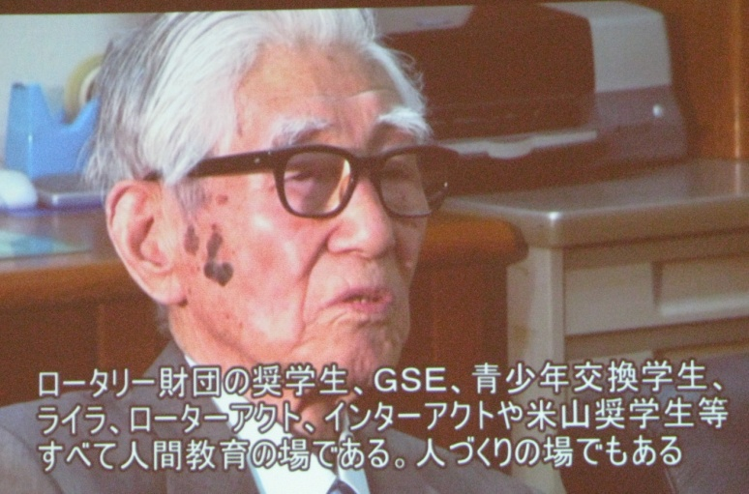



**第1230回 （本年度5回）**

**平成 25年 8月 1日（木）**

**会 員 増 強 及 び 拡 大 月 間**

**点　　鐘　 河 合 　 束　会 長**

**司　　会 若 狭 滋 則　会場監督**

**斉　　唱　「君が代」「奉仕の理想」**

**お客様紹介　 河 合 　 束　会 長**

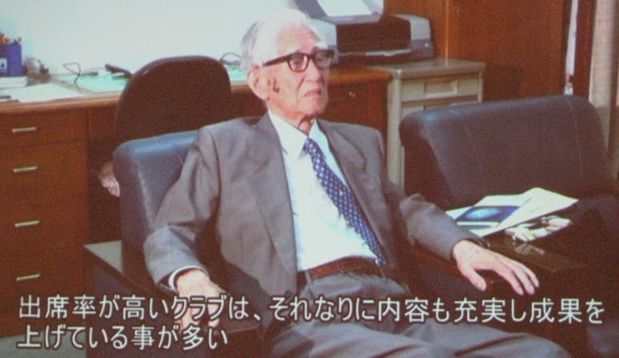**范 惠 怡 (ﾌｧﾑ ﾌｨｲｰ) さん（米山奨学生）**

**会員お祝い　　おめでとうございます ♪**

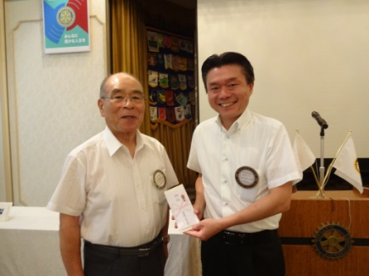

**松川正二郎会員**

**（昭和43年8月19日生）**

**仁上副会長より**

**お祝いの贈呈**

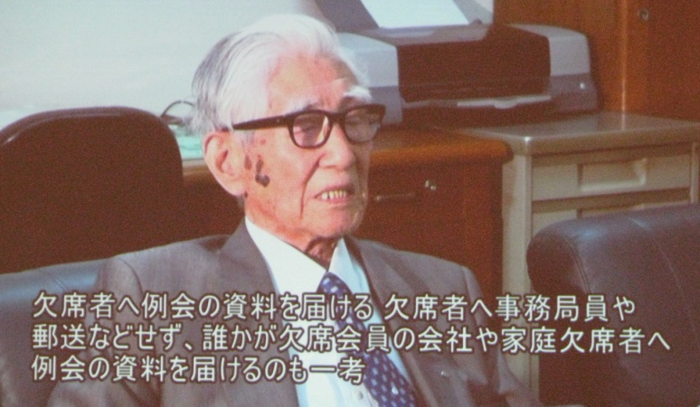

**卓　　　話**

**「経営手法をロータリーに**

**ロータリーの心を職場に」**

**安部　豊任様（甲府北RC）インタビュー**

第2590地区　地区拡大増強委員会が作成した

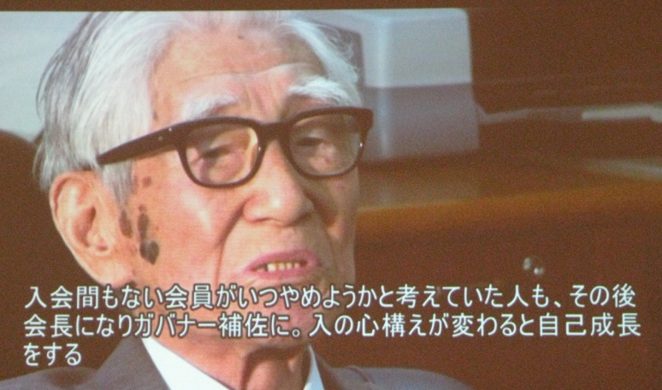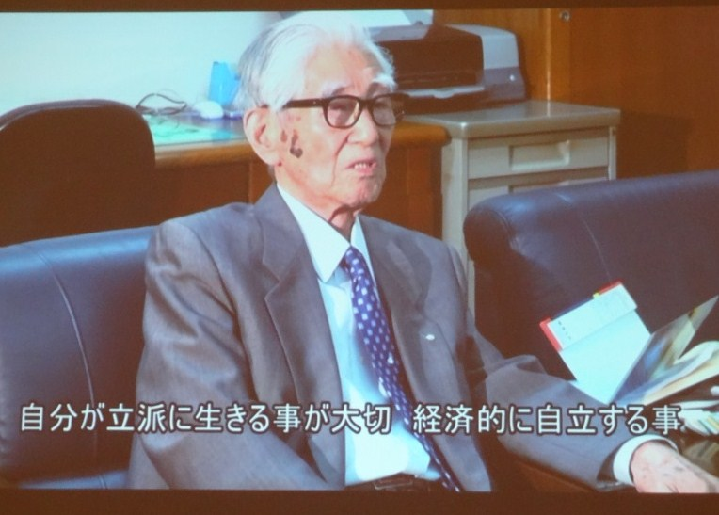「地区拡大増強セミナ―用DVD」より一部抜粋

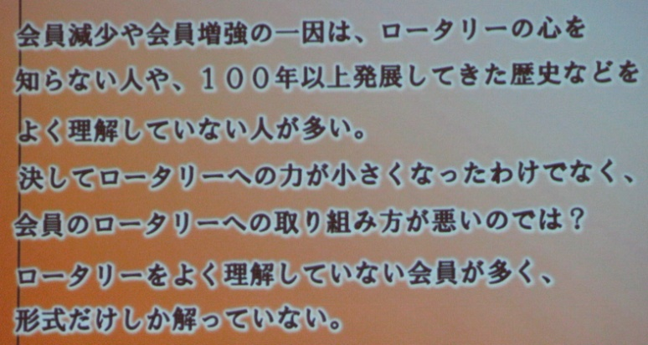**会員出席報告 高 瀬 建 夫 親睦委員**

|  |  |  |  |  |  |
| --- | --- | --- | --- | --- | --- |
| 本 日 | 会 員 数 | 出 席 | | 欠 席 | 出 席 率 |
| ２１名 | １６名 | | ５名 | ８８.８９％ |
| 前々回(7月18日)欠席7名 | | | Make up 4名 | | １００％ |

本日の欠席者：小林克司会員・黒澤穣会員

**会長報告**　 **河 合 束 会長（8月8日分）**

◆理事会報告

１．会長案件

①地区大会展示　展示場所を確認

②地区大会記念ﾁｬﾘﾃｨﾃﾞｨﾅｰﾊﾟｰﾃｨ　ﾁｹｯﾄ4枚の依頼

　ご参加お願い致します。

③地区大会記念ﾁｬﾘﾃｨｺﾞﾙﾌ　参加費10,000円は、

クラブ負担とします。担当：戸張会員

④6RC合同例会　交流を深めるために立食形式で開催してはどうか

２.8月9月のプログラム承認

内容については、例会案内でご確認下さい

３.職業奉仕委員会より

①中原中学校で職業講和を行う予定

期日：　2014年1月下旬～2月上旬

②10月31日は、夜間移動例会とします。

４.社会奉仕委員会より

　　①中原防犯協会へ防犯ネットの寄贈、中原区民祭で配付　承認

５.国際奉仕委員会より

　　①国際奉仕活動アンケート：今年度は特になし

１．地区大会信任状証明書の提出依頼がきております。

**幹事報告　 市 川 功一 幹事（8月8日分）**

１．地区からの来信

①地区大会の登録関係書類が届いております。

・地区大会登録申込書とパンフレット

　日時：2013年10月18日(金)・19日(土)

両日とも点鐘13：00

　場所：ミューザ川崎シンフォニーホール

※来週より、出欠確認をとらせていただきます。

・ＲＩ会長代理ご夫妻歓迎晩餐会登録のご案内

　日時：2013年10月18日(金)　18：00-20：00

　場所：川崎日航ホテル12階

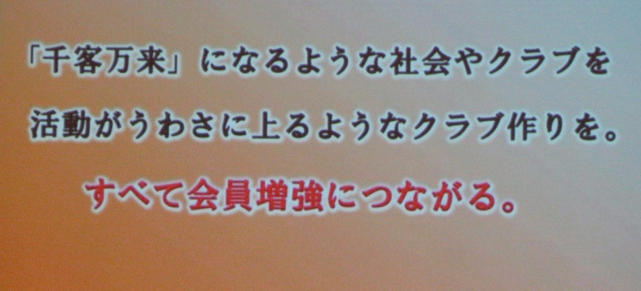※出席対象者：地区役員･ｶﾞﾊﾞﾅｰ補佐･地区委員長･

大会関係者と各RC会長・幹事

・表彰対象者および長寿、物故会員の報告依頼

・大会2日目 事務局員派遣の依頼が来ております。

　②職業奉仕委員長会議開催のご案内が届いております。

　　日時：2013年8月30日(金)　15：00-17：00

　　場所：メモワールプラザソシア２１

　※高瀬委員長、ご出席をお願い致します。

２．川崎中原RCメールアドレス変更のお知らせ

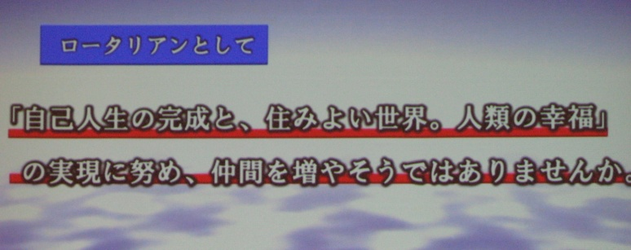※登録の変更をお願い致します。

　　旧：info@nakahara-rotaryclub.jp

　　新：info@nakahara-rc .com

３．他クラブ例会臨時変更

●川崎とどろきRC　8月12日(月) 休会

●川崎中RC

8月13日(火) 休会

9月 3 日(火) 夜間例会 ﾎﾃﾙ精養軒 点鐘19：10

●新川崎RC

8月14日(水) 休会

9月 4 日(水) 親睦納涼例会

●川崎大師RC 8月14日(水) 休会

４．他クラブ会報の回覧　　新川崎RC、川崎宮前RC

５．次週8月15日(木)は、休会です。

**ニコニコ報告　 高 瀬 建 夫 親睦委員**

**河合　束 会長・市川 功一 幹事**

このところ梅雨が戻ったような気候ですが、今日から8月です。8月は「拡大・増強月間」にあたり、来週は地区の拡大・増強委員長もお招きしておりますので皆様のご協力をお願い致します。

**戸張 裕康 会員**

本当に最近の集中豪雨には困ったものですネ。本日の新城神社での盆踊りが中止になりました。ところで、私ごとですが、8月14日に妹の命令で、お袋には内緒で「古希のお祝い」を,先日ファイナル例会をした「太田なわのれん」でする予定です。

**親睦委員会一同**

猛暑に酷暑、ヨイ暑にドッコイ暑。暑い日が続きます。愚痴を言っても始まらない。この暑さを楽しみましょう。そこで一句「この猛暑、無料サウナと我慢する」

**SAA 一同**

地区拡大・増強委員会作成のDVD上映です。楽しみましょう。

**「みんなニコニコ」**

**山田 一之 会員・島田 叔昌 会員・小泉 正博 会員**

**鈴木 次男 会員・山本 剛 会員・松川 正二郎会員**

**都倉 八重子会員**

|  |  |  |  |  |
| --- | --- | --- | --- | --- |
| ニコニコボックス | 本日 | 12,000円 | 累計 | 85,000円 |
| 記念日ニコニコ | 本日 | 5,000円 | 累計 | 5,000円 |